ความหมายของการเรียนรู้
คำกล่าวที่ว่า “ไม่มีใครรู้มาตั้งแต่เกิด” แสดงให้เห็นว่ามนุษย์มีความสามารถในการที่จะเรียนรู้และกล่าวได้ว่าในบรรดาสิ่งมีชีวิตทั้งหลายในโลกนี้ มนุษย์ถือเป็นสิ่งมีชีวิตประเภทเดียวที่มีความ สามารถในการเรียนรู้สิ่งต่าง ๆ ได้มากมาย รวมทั้งยังมีความสามารถที่จะถ่ายทอดการเรียนรู้ที่ได้รับมาจากคนรุ่นหนึ่งไปยังคนอีกรุ่นหนึ่งได้
นักจิตวิทยาหลายท่านให้ความหมายของการเรียนรู้ไว้ เช่น
- คิมเบิล ( Kimble , 1964 ) "การเรียนรู้ เป็นการเปลี่ยนแปลงค่อนข้างถาวรในพฤติกรรม อันเป็นผลมาจากการฝึกที่ได้รับการเสริมแรง"
- ฮิลการ์ด และ เบาเวอร์ (Hilgard & Bower, 1981) "การเรียนรู้ เป็นกระบวนการเปลี่ยนแปลงพฤติกรรม อันเป็นผลมาจากประสบการณ์และการฝึก ทั้งนี้ไม่รวมถึงการเปลี่ยนแปลงของพฤติกรรมที่เกิดจากการตอบสนองตามสัญชาตญาณ ฤทธิ์ของยา หรือสารเคมี หรือปฏิกริยาสะท้อนตามธรรมชาติของมนุษย์ "
- คอนบาค ( Cronbach ) "การเรียนรู้ เป็นการแสดงให้เห็นถึงพฤติกรรมที่มีการเปลี่ยนแปลง อันเป็นผลเนื่องมาจากประสบการณ์ที่แต่ละบุคคลประสบมา "
- พจนานุกรมของเวบสเตอร์ (Webster 's Third New International Dictionary) "การเรียนรู้ คือ กระบวนการเพิ่มพูนและปรุงแต่งระบบความรู้ ทักษะ นิสัย หรือการแสดงออกต่างๆ อันมีผลมาจากสิ่งกระตุ้นอินทรีย์โดยผ่านประสบการณ์ การปฏิบัติ หรือการฝึกฝน"
- ประดินันท์ อุปรมัย (2540, ชุดวิชาพื้นฐานการศึกษา(มนุษย์กับการเรียนรู้) : นนทบุรี, พิมพ์ครั้งที่ 15, หน้า 121) การเรียนรู้คือการเปลี่ยนแปลงของบุคคลอันมีผลเนื่องมาจากการได้รับประสบการณ์ โดยการเปลี่ยนแปลงนั้นเป็นเหตุทำให้บุคคลเผชิญสถานการณ์เดิมแตกต่างไปจากเดิม ประสบการณ์ที่ก่อให้เกิดการเปลี่ยนแปลงพฤติกรรมหมายถึงทั้งประสบการณ์ทางตรงและประสบการณ์ทางอ้อม
กล่าวโดยสรุป การเรียนรู้ คือการเปลี่ยนแปลงศักยภาพแห่งพฤติกรรมที่ค่อนข้างถาวร ซึ่งเป็นผลมาจากการฝึกหรือการปฏิบัติที่ได้รับ การเสริมแรง

ความสำคัญของการเรียนรู้
Richard R. Bootsin กล่าวว่า
- การเรียนรู้เป็นพื้นฐานของการดำรงชีวิต
- มนุษย์มีการเรียนรู้ตั้งแต่แรกเกิดจนถึงก่อนตาย
- ไม่มีใครแก่เกินที่จะเรียน No one old to learn
- การเรียนรู้จะช่วยในการพัฒนาคุณภาพชีวิตให้ดีขึ้น
Bloom บลูม กล่าวว่าเมื่อเกิดการเรียนรู้ในแต่ละครั้งจะต้องมีการเปลี่ยนแปลงเกิดขึ้น 3 ประการ จึงจะเป็นการเรียนรู้ที่สมบูรณ์ คือ
1. การเปลี่ยนแปลงทางด้านความรู้ ความคิด ความเข้าใจ (Cognitive Domain) หมายถึง การเปลี่ยนแปลงที่เกิดขึ้นในสมอง เช่น การเรียนรู้ความคิดรวบยอด
2.การเปลี่ยนแปลงทางด้านอารมณ์ หรือความรู้สึกหมายถึง การเปลี่ยนแปลงทางด้านจิตใจ เช่น ความเชื่อ ความสนใจ เจตคติ ค่านิยม
3. การเปลี่ยนแปลงทางด้านการเคลื่อนไหวของร่างกาย หมายถึง การเปลี่ยนแปลงด้านร่างกายเพื่อให้เกิดความชำนาญ หรือทักษะ เช่น การว่ายน้ำ เล่นกีฬาต่างๆ เล่นดนตรี
องค์ประกอบสำคัญของการเรียนรู้
ดอลลาร์ด และมิลเลอร์ (Dallard and Miller) เสนอว่าการเรียนรู้ มีองค์ประกอบสำคัญ 4 ประการ คือ
- แรงขับ (Drive) เป็นความต้องการที่เกิดขึ้นภายในตัวบุคคล เป็นความพร้อมที่จะเรียนรู้ของบุคคลทั้งสมอง ระบบประสาทสัมผัสและกล้ามเนื้อ แรงขับและความพร้อมเหล่านี้จะก่อให้เกิดปฏิกิริยา หรือพฤติกรรมที่จะชักนำไปสู่การเรียนรู้ต่อไป
- สิ่งเร้า (Stimulus) เป็นสิ่งแวดล้อมที่เกิดขึ้นในสถานการณ์ต่างๆ ซึ่งเป็นตัวการที่ทำให้บุคคลมีปฏิกิริยา หรือพฤติกรรมตอบสนองออกมา ในสภาพการเรียนการสอน สิ่งเร้าจะหมายถึงครู กิจกรรมการสอน และอุปกรณ์การสอนต่างๆ ที่ครูนำมาใช้
- การตอบสนอง (Response) เป็นปฏิกิริยา หรือพฤติกรรมต่างๆ ที่แสดงออกมาเมื่อบุคคลได้รับการกระตุ้นจากสิ่งเร้า ทั้งส่วนที่สังเกตเห็นได้และส่วนที่ไม่สามารถสังเกตเห็นได้ เช่น การเคลื่อนไหว ท่าทาง คำพูด การคิด การรับรู้ ความสนใจ และความรู้สึก เป็นต้น
- การเสริมแรง (Reinforcement) เป็นการให้สิ่งที่มีอิทธิพลต่อบุคคลอันมีผลในการเพิ่มพลังให้เกิดการเชื่อมโยง ระหว่างสิ่งเร้ากับการตอบสนองเพิ่มขึ้น การเสริมแรงมีทั้งทางบวกและทางลบ ซึ่งมีผลต่อการเรียนรู้ของบุคคลเป็นอันมาก
ธรรมชาติของการเรียนรู้ การเรียนรู้มีลักษณะสำคัญดังต่อไปนี้
การเรียนรู้เป็นกระบวนการ การเกิดการเรียนรู้ของบุคคลจะมีกระบวนการของการเรียนรู้จากการไม่รู้ไปสู่การเรียนรู้ 5 ขั้นตอน คือ
- มีสิ่งเร้ามากระตุ้นบุคคล
- บุคคลสัมผัสสิ่งเร้าด้วยประสาททั้ง 5
- บุคคลแปลความหมายหรือรับรู้สิ่งเร้า
- บุคคลมีปฏิกิริยาตอบสนองอย่างใดอย่างหนึ่งต่อสิ่งเร้าตามที่รับรู้
- บุคคลประเมินผลที่เกิดจากการตอบสนองต่อสิ่งเร้า

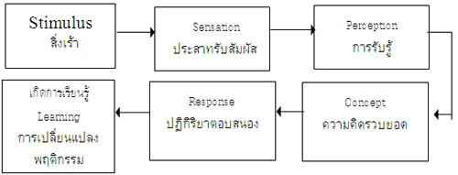
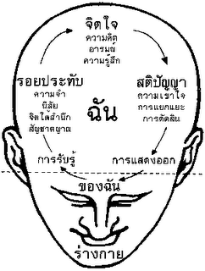
การเรียนรู้เริ่มเกิดขึ้นเมื่อมีสิ่งเร้า (Stimulus) มากระตุ้นบุคคล ระบบประสาทจะตื่นตัวเกิดการรับสัมผัส (Sensation) ด้วยประสาทสัมผัสทั้ง 5 แล้วส่งกระแสประสาทไปยังสมองเพื่อแปลความหมายโดยอาศัยประสบการณ์เดิมเป็นการรับรู้ (Perception)ใหม่ อาจสอดคล้องหรือแตกต่างไปจากประสบการณ์เดิม แล้วสรุปผลของการรับรู้นั้น เป็นความเข้าใจหรือความคิดรวบยอด (Concept) และมีปฏิกิริยาตอบสนอง (Response) อย่างใดอย่างหนึ่งต่อสิ่งเร้า ตามที่รับรู้ซึ่งทำให้เกิดการเปลี่ยนแปลงพฤติกรรมแสดงว่า เกิดการเรียนรู้แล้ว
การเรียนรู้ไม่ใช่วุฒิภาวะแต่การเรียนรู้อาศัยวุฒิภาวะ
วุฒิภาวะ คือ ระดับความเจริญเติบโตสูงสุดของพัฒนาการด้านร่างกาย อารมณ์ สังคม และสติปัญญาของบุคคลแต่ละวัยที่เป็นไปตามธรรมชาติ แม้ว่าการเรียนรู้จะไม่ใช่วุฒิภาวะแต่การเรียนรู้ต้องอาศัยวุฒิภาวะด้วย เพราะการที่บุคคลจะมีความสามารถในการรับรู้หรือตอบสนองต่อสิ่งเร้ามากหรือน้อยเพียงใดขึ้นอยู่กับว่าบุคคลนั้นมีวุฒิภาวะเพียงพอหรือไม่
การเรียนรู้เกิดได้ง่าย ถ้าสิ่งที่เรียนเป็นสิ่งที่มีความหมายต่อผู้เรียน
การเรียนสิ่งที่มีความหมายต่อผู้เรียน คือ การเรียนในสิ่งที่ผู้เรียนต้องการจะเรียนหรือสนใจจะเรียน เหมาะกับวัยและวุฒิภาวะของผู้เรียนและเกิดประโยชน์แก่ผู้เรียน การเรียนในสิ่งที่มีความหมายต่อผู้เรียนย่อมทำให้ผู้เรียนเกิดการเรียนรู้ได้ดีกว่าการเรียนในสิ่งที่ผู้เรียนไม่ต้องการหรือไม่สนใจ
การเรียนรู้แตกต่างกันตามตัวบุคคลและวิธีการในการเรียน
ในการเรียนรู้สิ่งเดียวกัน บุคคลต่างกันอาจเรียนรู้ได้ไม่เท่ากันเพราะบุคคลอาจมีความพร้อมต่างกัน มีความสามารถในการเรียนต่างกัน มีอารมณ์และความสนใจที่จะเรียนต่างกันและมีความรู้เดิมหรือประสบการณ์เดิมที่เกี่ยวข้องกับสิ่งที่จะเรียนต่างกัน
ในการเรียนรู้สิ่งเดียวกัน ถ้าใช้วิธีเรียนต่างกัน ผลของการเรียนรู้อาจมากน้อยต่างกันได้ และวิธีที่ทำให้เกิดการเรียนรู้ได้มากสำหรับบุคคลหนึ่งอาจไม่ใช่วิธีเรียนที่ทำให้อีกบุคคลหนึ่งเกิดการเรียนรู้ได้มากเท่ากับบุคคลนั้นก็ได้
การถ่ายโยงการเรียนรู้
การถ่ายโยงการเรียนรู้เกิดขึ้นได้ 2 ลักษณะ คือ การถ่ายโยงการเรียนรู้ทางบวก (Positive Transfer) และการถ่ายโยงการเรียนรู้ทางลบ (Negative Transfer)
การถ่ายโยงการเรียนรู้ทางบวก (Positive Transfer) คือ การถ่ายโยงการเรียนรู้ชนิดที่ผลของการเรียนรู้งานหนึ่งช่วยให้ผู้เรียนเกิดการเรียนรู้อีกงานหนึ่งได้เร็วขึ้น ง่ายขึ้น หรือดีขึ้น การถ่ายโยงการเรียนรู้ทางบวก มักเกิดจาก
- เมื่องานหนึ่ง มีความคล้ายคลึงกับอีกงานหนึ่ง และผู้เรียนเกิดการเรียนรู้งานแรกอย่างแจ่มแจ้งแล้ว
- เมื่อผู้เรียนมองเห็นความสัมพันธ์ระหว่างงานหนึ่งกับอีกงานหนึ่ง
- เมื่อผู้เรียนมีความตั้งใจที่จะนำผลการเรียนรู้จากงานหนึ่งไปใช้ให้เป็นประโยชน์กับการเรียนรู้อีกงานหนึ่ง และสามารถจำวิธีเรียนหรือผลของการเรียนรู้งานแรกได้อย่างแม่นยำ
- เมื่อผู้เรียนเป็นผู้ที่มีความคิดริเริ่มสร้างสรรค์ โดยชอบที่จะนำความรู้ต่างๆ ที่เคยเรียนรู้มาก่อนมาลองคิดทดลองจนเกิดความรู้ใหม่ๆ
การถ่ายโยงการเรียนรู้ทางลบ (Negative Transfer) คือการถ่ายโยงการเรียนรู้ชนิดที่ผลการเรียนรู้งานหนึ่งไปขัดขวางทำให้ผู้เรียนเกิดการเรียนรู้อีกงานหนึ่งได้ช้าลง หรือยากขึ้นและไม่ได้ดีเท่าที่ควร การถ่ายโยงการเรียนรู้ทางลบ อาจเกิดขึ้นได้ 2 แบบ คือ
- แบบตามรบกวน (Proactive Inhibition) ผลของการเรียนรู้งานแรกไปขัดขวางการเรียนรู้งานที่ 2
- แบบย้อนรบกวน (Retroactive Inhibition) ผลการเรียนรู้งานที่ 2 ทำให้การเรียนรู้งานแรกน้อยลง
การเกิดการเรียนรู้ทางลบมักเกิดจาก
- เมื่องาน 2 อย่างคล้ายกันมาก แต่ผู้เรียนยังไม่เกิดการเรียนรู้งานใดงานหนึ่งอย่างแท้จริงก่อนที่จะเรียนอีกงานหนึ่ง ทำให้การเรียนงาน 2 อย่างในเวลาใกล้เคียงกันเกิดความสับสน
- เมื่อผู้เรียนต้องเรียนรู้งานหลายๆ อย่างในเวลาติดต่อกัน ผลของการเรียนรู้งานหนึ่งอาจไปทำให้ผู้เรียนเกิดความสับสนในการเรียนรู้อีกงานหนึ่งได้
การนำความรู้ไปใช้
- ก่อนที่จะให้ผู้เรียนเกิดความรู้ใหม่ ต้องแน่ใจว่า ผู้เรียนมีความรู้พื้นฐานที่เกี่ยวข้องกับความรู้ใหม่มาแล้ว
- พยายามสอนหรือบอกให้ผู้เรียนเข้าใจถึงจุดมุ่งหมายของการเรียนที่ก่อให้เกิดประโยชน์แก่ตนเอง
- ไม่ลงโทษผู้ที่เรียนเร็วหรือช้ากว่าคนอื่นๆ และไม่มุ่งหวังว่าผู้เรียนทุกคนจะต้องเกิดการเรียนรู้ที่เท่ากันในเวลาเท่ากัน
- ถ้าสอนบทเรียนที่คล้ายกัน ต้องแน่ใจว่าผู้เรียนเข้าใจบทเรียนแรกได้ดีแล้วจึงจะสอนบทเรียนต่อไป
- พยายามชี้แนะให้ผู้เรียนมองเห็นความสัมพันธ์ของบทเรียนที่มีความสัมพันธ์กัน
ลักษณะสำคัญ ที่แสดงให้เห็นว่ามีการเรียนรู้เกิดขึ้น จะต้องประกอบด้วยปัจจัย 3 ประการ คือ
- มีการเปลี่ยนแปลงพฤติกรรมที่ค่อนข้างคงทน ถาวร
- การเปลี่ยนแปลงพฤติกรรมนั้นจะต้องเป็นผลมาจากประสบการณ์ หรือการฝึก การปฏิบัติซ้ำๆ เท่านั้น
- การเปลี่ยนแปลงพฤติกรรมดังกล่าวจะมีการเพิ่มพูนในด้านความรู้ ความเข้าใจ ความรู้สึกและความสามารถทางทักษะทั้งปริมาณและคุณภาพ
บุคคลแห่งการเรียนรู้
บุคคลที่มีคุณมีลักษณะ ใฝ่เรียน ใฝ่รู้ ช่างสงสัย อยากรู้อยากเห็น กระหายความรู้ สนใจติดตามความเคลื่อนไหว ความเปลี่ยนแปลงของสังคม พยายามสืบเสาะ หมั่นศึกษาค้นคว้าสิ่งที่สนใจใคร่รู้ ด้วยความอุตสาหะวิริยะ แล้วนำความรู้นั้นไปใช้ประโยชน์ เพื่อพัฒนาตนเอง พัฒนางาน และพัฒนาสังคม (กรมสามัญศึกษา, 2545, หน้า 5)
การเป็นบุคคลแห่งการเรียนรู้
ทักษะพื้นฐานสำคัญต่อการเป็นบุคคลแห่งการเรียนรู้ ได้แก่
1. ทักษะการฟัง ทำให้รับรู้ข้อมูลข่าวสารซึ่งมีความสัมพันธ์เกี่ยวข้องกับ การคิดและการพูด
2. ทักษะการถาม ทำให้เกิดประบวนการคิด การเรียนรู้ในเรื่องนั้นๆ เนื่องจากคำถามที่ดีทำให้เกิดการเรียนรู้ได้ตั้งแต่ระดับการจำไปจนถึง ระดับวิเคราะห์และประเมินค่า
3. ทักษะการอ่าน ทำให้รับรู้ข้อมูลข่าวสาร ซึ่งนอกจากจะเป็นทักษะการอ่านข้อความ จะรวมถึงการอ่านสถิติ ข้อมูลเชิงคณิตศาสตร์ต่างๆด้วย
4. ทักษะการคิด ทำให้บุคคลมองการไกล สามารถควบคุมการกระทำของตนให้เป็นไปตามเจตนารมณ์ การคิดอย่างมีเหตุผลและมีวิจารณญาณ มีผลต่อการเรียนรู้ การตัดสินใจ และการแสดงพฤติกรรม
5. ทักษะการเขียน เป็นความสามารถในการถ่ายทอดความรู้ ความคิด ทัศนคติ และความรู้สึกออกมาเป็นลายลักษณ์อักษรให้ผู้อื่นเข้าใจ ซึ่งเป็นสิ่งสำคัญเป็นอย่างยิ่งต่อวงการศึกษา(การหาความรู้) เนื่องจากบันทึกเหตุการณ์ ข้อมูล ความจริง ใช้เป็นหลักฐานเพื่อเป็นประโยชน์ต่อไป
6. ทักษะการปฏิบัติ เป็นการลงมือกระทำจริงอย่างมีระบบเพื่อค้นหาความจริง และสามารถสรุปผลอย่างมีเหตุผลได้ด้วยตนเองเพื่อนำไปใช้ในการแก้ปัญหา
แนวคิดโครงสร้างพื้นฐานการจัดการความรู้
โครงสร้างพื้นฐานการจัดการความรู้ ตามที่ Wickramasinghe et al. ได้กำหนดขอบเขตไว้อย่างกว้างๆ หมายถึง เครื่องมือ อุปกรณ์ ฮาร์ดแวร์/ซอฟต์แวร์ หรือเทคนิคต่างๆ ที่เกี่ยวข้องในการสร้างความสัมพันธ์ทางสังคมระหว่างบุคคลหรือประชาคม เพื่อสนองวัตถุประสงค์ขององค์กรในการสร้างความร่วมมือและส่งเสริมให้เกิดการเรียนรู้ร่วมกัน

ตัวอย่างของโครงสร้างพื้นฐาน KM เช่น
- ระบบการจัดเก็บความรู้เพื่อการเข้าถึง
- ระบบการกระจายเผยแพร่ความรู้
- ระบบที่เอื้ออำนวยต่อการสร้างความรู้ใหม่ๆ
- ระบบที่บูรณาการเพื่อสนับสนุนการสร้างความรู้ใหม่ๆ ขององค์กร
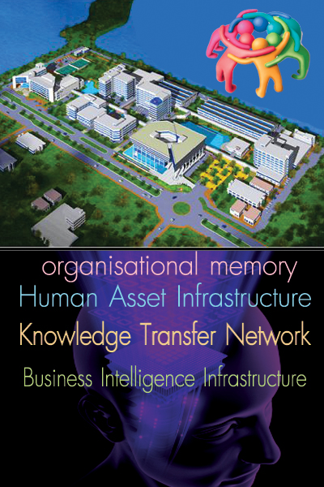
คนสำคัญที่ดำเนินการจัดการความรู้
ผู้บริหารสูงสุด (Chief Executive Officer - CEO)
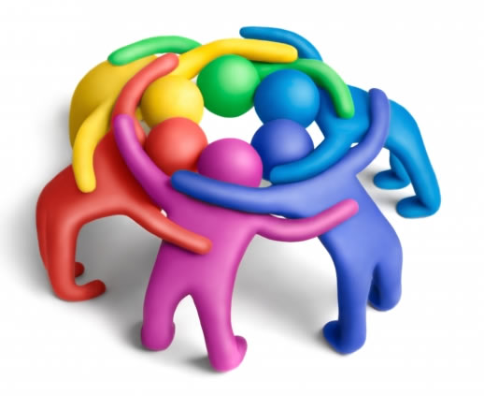
ควรเป็นผู้มีแนวคิดกว้างไกล เน้นให้เกิดการแลกเปลี่ยนเรียนรู้ร่วมกันของบุคลากรในองค์กรอย่างเท่าเทียมกัน ส่งเสริมให้เกิดความเป็นน้ำหนึ่งใจเดียวกัน และควรแสดงการให้ความสำคัญต่อกลยุทธ์ที่ใช้ในการจัดการความรู้ อันนำไปสู่วิสัยทัศน์ขององค์กร
คุณเอื้อ (Chief Knowledge Officer - CKO)
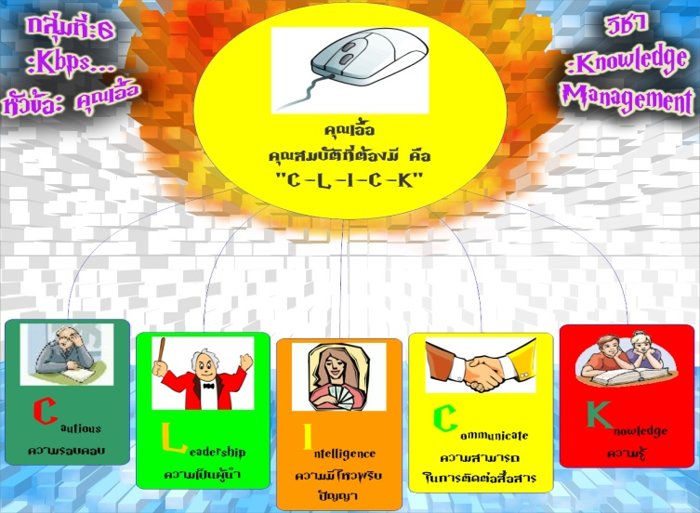
ทำหน้าที่กำหนดเป้าหมายการจัดการความรู้และเชื่อมโยงเข้ากับวิสัยทัศน์ พันธกิจเป้าหมาย และยุทธศาสตร์ขององค์กร จัดบรรยากาศในการแบ่งปันความรู้ ทักษะในการเรียนรู้ และแลกเปลี่ยนเรียนรู้ แสดงท่าที่ชื่นชมในความสำเร็จ
คุณอำนวย (Knowledge Facilitator - KF)
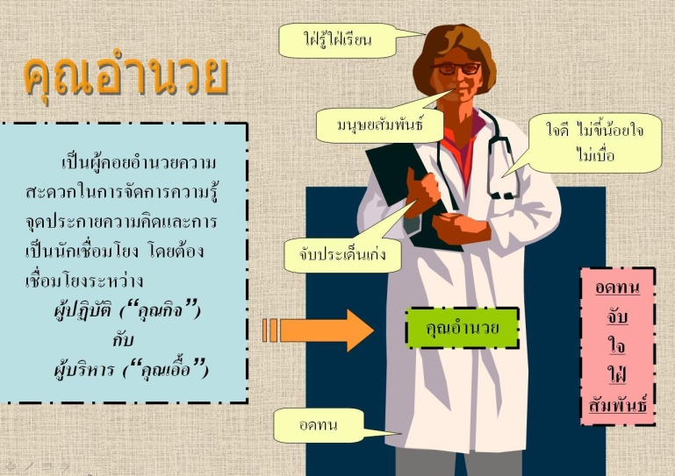

มีหน้าที่อำนวยความสะดวกในการจัดการความรู้ จุดประกายความคิดเพื่อเชื่อมโยงระหว่างผู้ปฏิบัติกับผู้บริหาร เชื่อมโยงต่างกลุ่มภายใน

คุณกิจ (Knowledge Practitioner - KP)
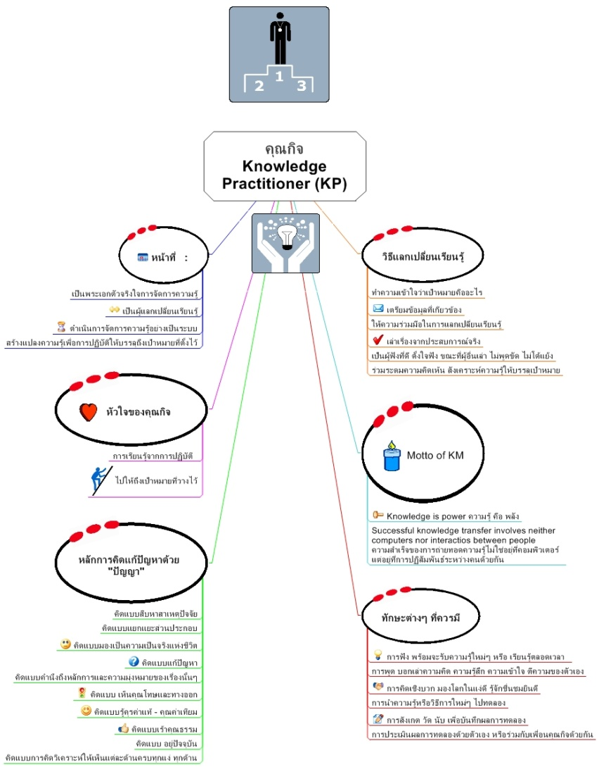
ทำหน้าที่ดำเนินกิจกรรมจัดการความรู้ เป็นผู้มีความรู้ในงานแต่ละประเภทขององค์กร หากลยุทธ์มาดำเนินการเพื่อให้เกิดการจัดการความรู้ในองค์กร – เรียนรู้ ใช้ หา สร้าง แปลงความรู้เพื่อการปฏิบัติให้บรรลุถึงเป้าหมายที่ตั้งไว้

คุณประสาน (Network Manager - NM)
ทำหน้าที่ประสานเชื่อมโยงเครือข่ายการจัดการความรู้ระหว่างหน่วยงานให้เกิดการแลกเปลี่ยนเรียนรู้ในวงกว้างขึ้น เกิดพลังร่วมมือทางเครือข่ายในการเรียนรู้และยกระดับความรู้แบบทวีคูณ
